5–6 metų amžiaus vaikų sveikatos ir judėjimo gebėjimų ugdymo (si) ir vertinimo pavyzdys
Ikimokyklinis amžius. 5–6 metai.

Ugdymo (si) situacija. Dauguma grupės vaikų aktyvūs, judrūs, mėgsta žaisti judriuosius žaidimus sporto salėje, lauko aikštelėje, per kuriuos stiprina savo fizines galias. Vaikams įdomu išbandyti vis naujus žaidimus, įvairius judėjimo būdus.
Prieš keletą dienų vienas vaikas su tėvais lankėsi kukurūzų labirinte, papasakojo savo įspūdžius kitiems vaikams ir pasiteiravo, ar galima ir grupėje ar lauko aikštelėje įkurti labirintą. Vaikus tai labai sudomino ir jie panoro kurti savo labirintus. Todėl kartu su vaikais buvo nuspręsta lauko aikštelėje įrengti labirintą, kuriame vaikai galėtų aktyviai judėti, žaisti įvairius žaidimus.

Tikslas: Kurdami ir aktyviai judėdami labirinte vaikai lavins kūno koordinaciją, orientaciją erdvėje.
Priemonės: konstruktoriai, kaladėlės, žaislai, medinės lazdelės, akmenėliai.

Užduotis / veikla | Kaip ir kokius gebėjimus vaikai ugdosi?
Susitariama, jog vaikas, su tėvais apsilankęs kukurūzų labirinte, papasakoja savo įspūdžius, parodo nuotraukų, jas pakomentuoja, aptaria su kitais vaikais. Vaikai užduoda klausimų.  Kartu su vaikais peržiūrimi įvairių labirintų pavyzdžiai naudojantis IKT: nuotraukos, schemos, brėžiniai. Aptariama, kaip jie atrodo. Vaikams pateikiami klausimai:  - Kuris labirintas labiausiai patiko? Kodėl?  - Kaip atrodo labirintas?  - Kaip galima iš labirinto išeiti?  - Ar galima įrengti labirintą grupėje?  - Ką panaudosime labirintui įrengti?  Vaikams pasiūloma pažaisti žaidimą „Labirintas“. Vaikai, panaudodami grupėje esančius žaislus, konstruktorius, kitus daiktus sukuria labirintą.  Vaikams paaiškinama, jog labai svarbu, kad labirinte būtų įėjimas ir išėjimas.  Tai patikrinama keliaujant labirintu (labirintu gali keliauti mašinėlė, kitas žaislas ar pats vaikas, jei labirintas pakankamai erdvus).  Pažaidus klausiama:  - Ar pavyko rasti išėjimą iš labirinto?  - Kas buvo sunku?  - Kur dar galima žaisti labirintą?  Su vaikais nusprendžiama sukurti labirintą darželio kieme (gali būti pateikiami pavyzdžiai, schemos, orientyrai). Su vaikais aptariama, kokių reikės priemonių labirintui įrengti.  Vaikai kuria labirintą lauko aikštelėje pagal savo sumanymą.  Lauko aikštelėje sukuriami įvairūs plokštieji labirintai: iš smėlio, akmenėlių, įvairių pagaliukų, taip pat galima įvairiai derinti tarpusavyje skirtingas medžiagas.  Po veiklos su vaikais aptariama, kas pavyko, kuo jie gali pasidžiaugti, ką kitą kartą galima daryti kitaip. | Atliekant veiklą ugdomi sveikatos ir judėjimo gebėjimai: iš daiktų, žaislų, kitų priemonių kurdami labirintą grupėje ir lauko aikštelėje vaikai lavina smulkiąją motoriką; akies ir rankos koordinaciją (atrenka, sudeda, pritaiko); įvairiomis kryptimis dėliodami daiktus ar žaislus lavina stambiąją motoriką (atsitupia, pasilenkia, atsigula ir pan.). Lavėja vaikų pusiausvyra, koordinacija, dėmesio koncentracija, kai jie eina labirintu, lėtina ar greitina ėjimo tempą, keičia ėjimo kryptį.
 | Socialiniai gebėjimai ugdomi, kai vaikai išlaukia savo eilės, stengiasi išklausyti, kai kalba ar veikia kitas vaikas (laukia, kol jis pereis labirintą); stengiasi bendrauti, bendradarbiauti, kai reikia padėti, jei kitas vaikas sunkiai randa išėjimą iš labirinto. Reikšdami skirtingas emocijas (džiaugsmą, nusivylimą, pyktį) vaikai ugdosi gebėjimą jas atpažinti ir įvardyti.
 | Komunikavimo gebėjimai ugdomi, kai vaikai klauso įspūdžių apie apsilankymą labirinte, įvardija atskiras labirinto detales, atsako į klausimus, paaiškina dar kartą, jei kas nesuprato, patys kelia klausimus, tikslinasi, aiškinasi labirinto veikimo principus.
 | Problemų sprendimo gebėjimai ugdomi, kai vaikai drauge kuria labirintą, sprendžia, kokios bus labirinto sienos; kur ir kaip bus išdėstytas labirinto įėjimas, išėjimas; aptaria, kokius daiktus atrinkti, kokias priemones pasiruošti labirinto riboms kurti.
 | Mokėjimo mokytis gebėjimai lavėja, kai vaikai, planuodami labirinto kūrimą (jo išdėstymo vietą, formą), iš anksto numato veiklos etapus, išbando įvairius labirinto kūrimo variantus; bandymų ir klaidų keliu kurdami labirintą ugdosi atkaklumą.
 | Pažinimo gebėjimai lavėja, kai vaikai pastebi, kad labirintas išdėstytas erdvėje įvairiomis kryptimis; atpažįsta ir įvardija judėjimo labirintu kryptis: į kairę, į dešinę, pirmyn, atgal.
Ugdymo gairės
- Vaikams siūloma drauge su visa grupe (galima pakviesti ir vaikų tėvelius) nuvykti į kukurūzų labirintą.
- Vaikams siūlomi įvairių sudėtingumo lygių labirintai, voratinkliai, kuriuose pavaizduoti keli veikėjai arba veikėjas ir objektas. Siūloma atlikti užduotį – rasti takelį, kuriuo jie galėtų nueiti vienas pas kitą arba pasiekti namelį (žr. priedą).

Su vaikais prasminga susitarti, kad klausimai vaikui, kuris lankėsi kukurūzų labirinte, užduodami tik tada, kai rankose laikomas (pagal susitarimą) tam tikras daiktas ar žaislas, pavyzdžiui, kamuoliukas, žaisliukas, juosta, lazdelė ar kt.

Jei nėra galimybės kurti labirintus iš žaislų, galima siūlyti sugalvoti ir nupiešti įvairių labirintų (galima pateikti pavyzdžių) grupelėmis arba individualiai ir kt. Siūloma vaikams rasti išėjimą labirinte.

Vaikams galima siūlyti pereiti labirintą įvairiai: greitai, lėtai, dviese, trise, vorele, atbulom.

Kuriant labirintą prasminga vaikus paskatinti atpažinti reiškiamas emocijas ir jas įvardyti. Svarbu paskatinti vaikus nenuleisti rankų, bandyti iš naujo, jei sumanymas nepavyksta.

Vaikų pasiekimų vertinimas
Ką vertiname, stebėdami vaikų veiklą?

Atliekant veiklą atkreipiamas dėmesys į vaikų nusiteikimą kurti, konstruoti labirintą iš kaladėlių ar kitų daiktų grupėje. Stebimas vaikų gebėjimas įsitraukti į veiklą, iniciatyvumas, kūrybiškumas, siūlant priemones kurti labirintą.
Vaikai paskatinami, pabrėžiant tai, kas pavyko geriausiai, pavyzdžiui, „Šaunu, greitai radote išėjimą iš labirinto!“, „Puiku, labirintas įdomus“ ir pan., aptariami tobulintini dalykai, pavyzdžiui, „Palaukite, kol kitas vaikas eina labirintu“, „Neperlipkite labirinto ribų, ieškokite išėjimo“ ir pan.
Pedagogas, įvertinęs situaciją, galėtų paskatinti tuos vaikus, kuriems dar sunku orientuotis erdvėje, rasti išėjimą iš labirinto, trūksta pasitikėjimo savimi, pavyzdžiui, „Džiaugiuosi, tau jau geriau sekasi“, „Puikiai pavyko, šaunu“, „Tu jau visai arti tikslo“ ir pan.
Galima užrašyti tam tikras situacijas, kurios rodo, kaip sekasi ugdytis nuostatą džiaugsmingai, aktyviai judėti; įsitraukti į veiklą; gebėti susivaldyti tam tikrose situacijose (galima pasitelkti į pagalbą padėjėją, kuri galėtų užrašyti konkrečius pastebėjimus vaikams aktyviai veikiant). Ši medžiaga analizuojama, pastebimas elgesys, per kurį atsiskleidžia asmeninės savybės, tam tikri vaikų gebėjimai, pavyzdžiui: „Domas eina labirintu jau antrą kartą. Po pirmojo bandymo vaikas nusiminė, suraukė antakius, sunėrė prieš save rankas ir ištarė: „Nesąmonė“. Kurį laiką stovėjo nuošaliai ir tik stebėjo kitų vaikų veiklą. Pastebėjus, kad vaikas nusiramino, buvo pasiūlyta pabandyti dar kartą. Dabar Domas nenustygsta vietoje. Trypčioja koja, pasistiebia, norėtų kuo greičiau įeiti į labirintą. Štai jau ir jo eilė. Atsidūsta. Neria į labirintą ir jam pavyksta pereiti nenuklydus į šalį. Vaikas pagiriamas: „Šaunu, puikiai pavyko.“
Atliekant veiklą užfiksuoti pastebėjimai analizuojami ir pateikus komentarus segami į vaiko pasiekimų aplanką.

Priedas

Labirintų pavyzdžiai
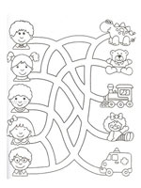 | 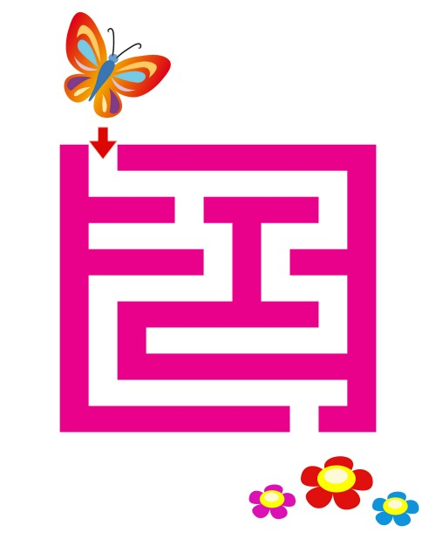
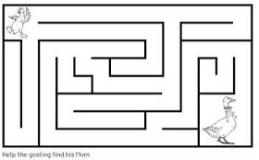 | 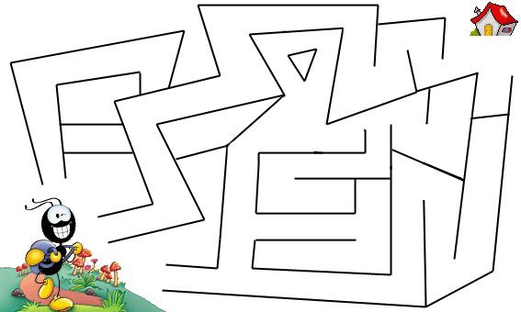

Nuorodos:
- https://www.google.lt/search?q=labirintas&hl=lt&tbm=isch&tbo=u&source=univ&sa=X&ei=A8RCUvv-D4eGswbb6oCACg&ved=0CDkQsAQ&biw=1440&bih=796&dpr=1#facrc=_&imgdii=_&imgrc=4wSXhi-2DyVVEM%3A%3BpqxwEem-J9IZ0M%3Bhttp%253A%252F%252Fwww.vaikam.eu%252Fwp-content%252Fuploads%252Flabirintas-vaikams-meska.jpg%3Bhttp%253A%252F%252Fwww.vaikam.eu%252Fgalvosukiai-vaikams%252F%3B400%3B489 (žiūrėta 2013-09-23)
- http://www.google.lt/imgres?imgurl=&imgrefurl=http%3A%2F%2Fforumas.pasmama.lt%2Fforum%2Fnaudinga-auginant-mazyli%2Fvaikucio-ugdymas%2Flabirintai&h=0&w=0&sz=1&tbnid=ge73860k3NMG6M&tbnh=174&tbnw=290&zoom=1&docid=5uBulbIgYlNZBM&hl=lt&ei=5MVCUrfzIciltAa2koHABA&ved=0CAgQsCU(žiūrėta 2013-10-07)
- http://www.google.lt/imgres?imgurl=&imgrefurl=http%3A%2F%2Fmudubudu.lt%2Flabirintai&h=0&w=0&sz=1&tbnid=mxiRbEjjyB2LiM&tbnh=160&tbnw=120&zoom=1&docid=0pxtQsywvIHO7M&hl=lt&ei=5MVCUrfzIciltAa2koHABA&ved=0CAIQsCU(žiūrėta 2013-10-07)
- https://www.google.lt/search?q=labirintas&tbm=isch&tbo=u&source=univ&sa=X&ei=eNpLUpy6HcKG4gTXkoHgBw&ved=0CDcQsAQ&biw=1440&bih=796&dpr=1#facrc=_&imgdii=_&imgrc=2srzs4PiKzSArM%3A%3BQ0v4qiyKSsDcqM%3Bhttp%253A%252F%252F1.bp.blogspot.com%252F-libvBMzbkCY%252FUd7U1XhmF6I%252FAAAAAAAABfo%252FQi0xUG6tssw%252Fs1600%252FPitRowMaze.jpg%3Bhttp%253A%252F%252Fjaukunamuose.blogspot.com%252F2013_07_01_archive.html%3B1077%3B775(žiūrėta 2013-10-07)
- https://www.google.lt/search?q=kids+playing+the+maze+game&source=lnms&tbm=isch&sa=X&ei=QwJUUuDuFaWK4gTrxoDoCA&ved=0CAcQ_AUoAQ&biw=1440&bih=796&dpr=1#facrc=_&imgdii=_&imgrc=nQiAVWejfFEHrM%3A%3BaZJQ8LY-2sFUnM%3Bhttp%253A%252F%252Fkiboomuworksheets.com%252Fwp-content%252Fuploads%252F2011%252F03%252FPrintable-Spring-Butterfly-Maze-Game-for-Kids.jpg%3Bhttp%253A%252F%252Fkiboomuworksheets.com%252Fprintable-spring-butterfly-maze-game%252F%3B500%3B618 (žiūrėta 2013-10-07)

